Задание на живопись 1 курс, группа ДЮ-191
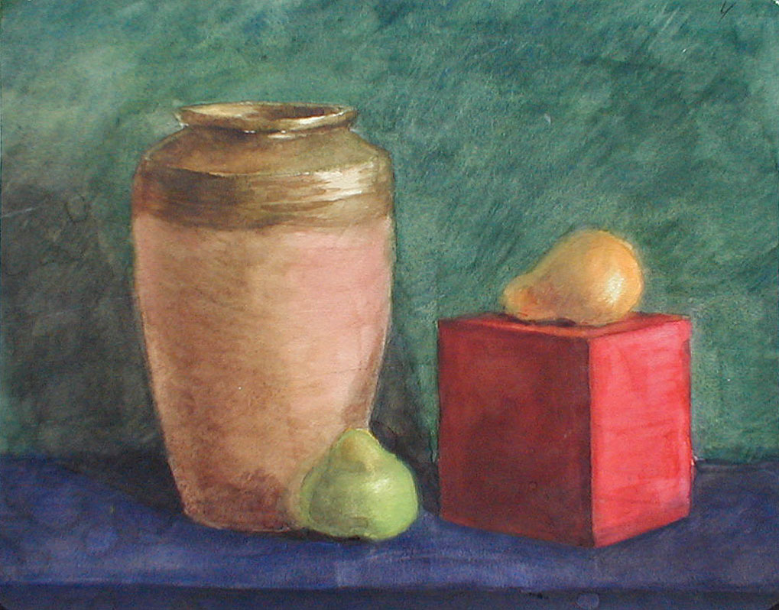
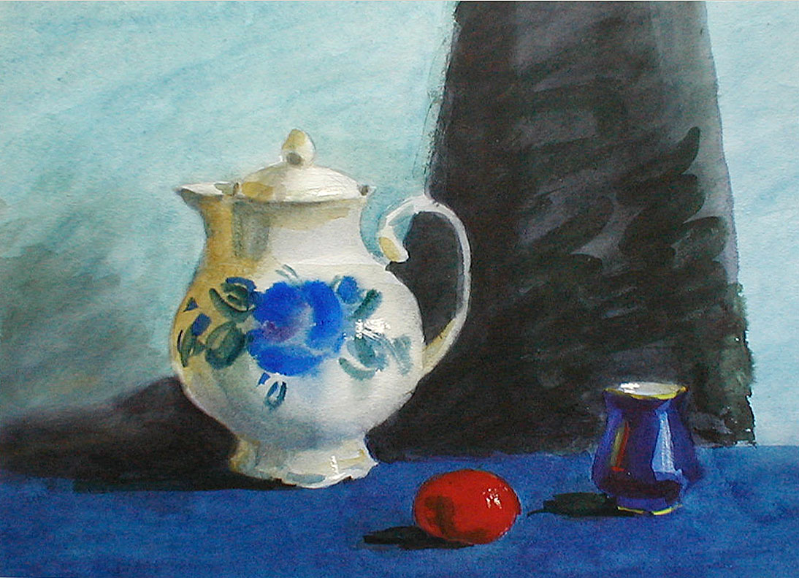

Задача: Натюрморт мз 3-4х предметов разной теплохолодности, ясный по цвету и тону. Формат 50х40.

